Agenda Platform Financiën & Services  Datum 28 november 2019  Aan Leden platform / productgroep Financiën & Services (F & S)  Van Monique Bovens  Tijdstip 10.00 uur  Onderwerp Vergadering bijeenkomst Platform F & S / Productgroep F & S  Locatie Meerendonkweg 35 Den Bosch  Bijzonderheden Niet van toepassing | 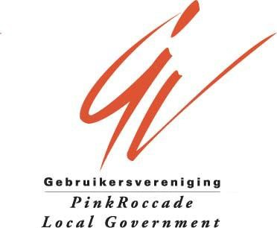

Vergadering Platform :

- Opening
- Voorstelronde
- Vaststellen van de agenda
- Notulen vergadering
- Van de bestuurstafel voor platform F & S
- CIN/CMD-MKS: presentatie over hoe de lijntjes het best ingericht kunnen worden
- Terugkoppeling roadmap 2019: Inkoopproces en e-factuur
- Prijsstelling Koppelvlak LIAS/PINK en e-facturering uitgaand (nav vorige vergadering)
- Standaardisatie gebruikersrollen (Julius)
- Van TDI naar CCM (Berend)
- Roadmap 2020

Vergadering Productgroep F & S :

- Van de bestuurstafel GV voor het platform
- Regio-overleg
- Marktsignalen
- Rondvraag
- Sluiting

Nr. | Omschrijving |  | Status | Planning
2016/01.12.1 | Omzetten transacties naar nieuwe look & feel  In willekeurige volgorde, volgorde zal worden vastgesteld in de eerstvolgende platformvergadering:  2. het verwerken van dagafschriften (3-4 stappen terug naar 1); |  | Versimpeling van verwerking dagafschriften en in innen via floorplanning. keer terug op agenda met en graag met tijdslijn | Pink zal eerst de introductie van PSD2 afwachten voordat dit wordt opgepakt.
2016 = jaar 2 = datum vergadering 1= nummer actiepunt
In behandeling Gereed Nog niets gedaan

